GIẢI BÀI TẬP TOÁN LỚP 3

BÀI LUYỆN TẬP TRANG 69

Bài 1 (trang 69 SGK Toán 3):
Tính nhẩm:
a) 9 x 6 =  9 x 7 =  9 x 8 =  9 x 9 =  54 : 9 =  63 : 9 =  72 : 9 =  81 : 9 = | b) 18 : 9 =  27 : 9 =  36 : 9 =  45 : 9 =  18 : 2 =  27 : 3 =  36 : 4 =  45 : 5 =
Hướng dẫn giải:
a) 9 x 6 = 54  9 x 7 = 63  9 x 8 = 72  9 x 9 = 81  54 : 9 = 6  63 : 9 = 7  72 : 9 = 8  81 : 9 = 9 | b) 18 : 9 = 2  27 : 9 = 3  36 : 9 = 4  45 : 9 = 5  18 : 2 = 9  27 : 3 = 9  36 : 4 = 9  45 : 5 = 9
Bài 2 (trang 69 SGK Toán 3):
Số ?
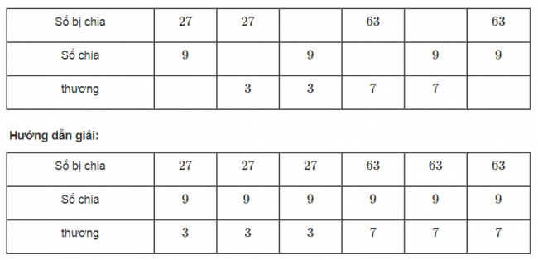
Bài 3 (trang 69 SGK Toán 3):
Một công ty dự định xây 36 ngôi nhà, đến nay đã xây dựng được 1/9 số nhà đó.Hỏi công ty còn phải xây tiếp bao nhiêu ngôi nhà nữa?
Hướng dẫn giải:
Số ngôi nhà đã xây là:
36 : 9 = 4 (ngôi nhà).
Số ngôi nhà còn phải xây tiếp là:
36 – 4 = 32 (ngôi nhà ).
Đáp số: 32 ngôi nhà
Bài 4 (trang 69 SGK Toán 3):
Tìm 1/9 ô vuông của mỗi hình
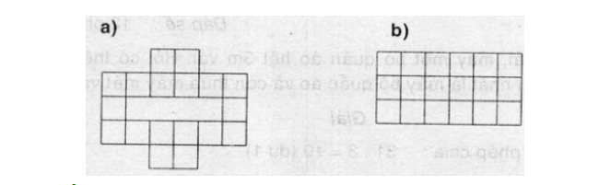
Hướng dẫn giải:
a) Hình a có 18 ô vuông. Vậy 1/9 ô vuông của hình a) là:
18 : 9 = 2 (ô vuông)
b) Hình b có 18 ô vuông. Vậy 1/9 số ô vuông của hình b) là:
18 : 9 = 2 (ô vuông).

